广东海洋大学2008 —— 2009学年 第一学期
班级： 姓名： 学号： 试题共六页 加白纸 三 张
密 封 线
GDOU-B-11-302
《概率论与数理统计》课程试题
课程号： | 1920004 | √ | 考试 | □ | A卷 | √ | 闭卷
课程号： | 1920004 | □ | 考查 | √ | B卷 | □ | 开卷

题 号 | 一 | 二 | 三 | 四 | 五 | 六 | 七 | 八 | 九 | 十 | 总分 | 阅卷教师
各题分数 | 42 | 12 | 8 | 10 | 8 | 12 | 8 |  |  |  | 100
实得分数

一 填空题 （每小题3分，共42分）
1 重复进行一项试验，若事件表示“第一次失败或第二次成功”，则事件表示

2 若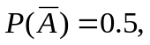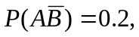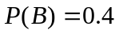,则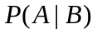=

3 已知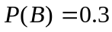,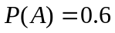,且与相互独立，则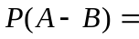
4 在区间（0，1）上任取两个数，则“取到的两数之差的绝对值大于0.5”的概率为
5 甲从4，6，8中任取一数，乙从3，5，7中任取一数，则甲取的数小于乙取的数的概率为
6 设随机变量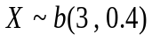，且随机变量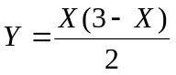，
则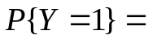
7设随机变量X的密度函数为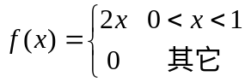，则
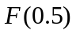=
8将一枚硬币独立地抛掷4次,则“4次中最多有3次出现反面”的概率为
9 已知（X,Y）的联合分布律为：
Y  X | 0 1 2
0  1 | 1/6 1/9 1/6  1/4 1/18 1/4

则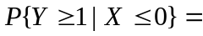

10设随机变量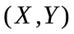具有概率密度函数
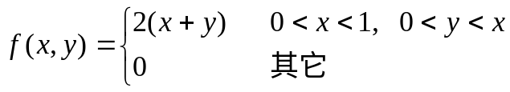
则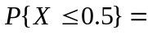

11 随机变量服从参数为的泊松分布，且已知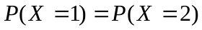，则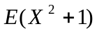=

12设某种清漆干燥时间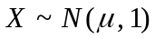取样本容量为9的样本，
得样本均值和标准差分别为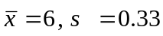，则的置信水平
为90%的置信区间为 (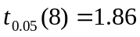，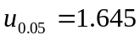)
13已知总体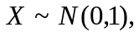又设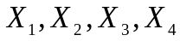为来自总体的样本则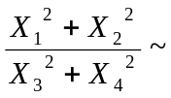____ __ _(同时要写出分布的参数)

14设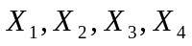是来自总体的一个简单随机样本，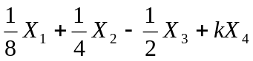是总体期望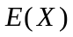的无偏估计量，

则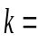

二 设 盒中装有3支蓝笔 ,3支绿笔和2支红笔 ,今从中随机抽取2支 ,以X表示取得蓝笔的支数 ,Y表示取得红笔的支数 ,求 (1)（X,Y）的联合分布律（8分）

(2) E(XY) （4分）

三 据某医院统计,凡心脏手术后能完全复原的概率是0.9,那么在对100名病人实施手术后,有84至95名病人能完全复原的概率是多少?(8分)(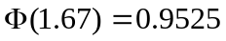 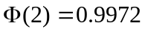）

四 设（X，Y）的分布密度为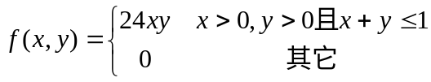
（1）求边缘概率密度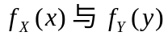； (7分)
（2）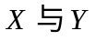是否相互独立？为什么？ (3分)
五 设随机变量具有密度 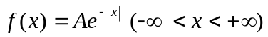,求
(1)常数A 的值； (3分)

(2)关于t的方程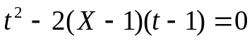无实根的概率. (5分)
六 已知总体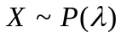,其中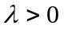且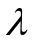是未知参数,设为来自总体的一个样本容量为的简单随机样本,求
(1) 未知参数的矩估计量； （4分）
(2) 未知参数的最大似然估计量. （8分）
七 某电子产品的一个指标服从正态分布，从某天生产的产品中抽取15个产品，测得该指标的样本均值为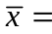2.80，样本标准差为s=0.215。取显著性水平 α =0.05，问是否可以认为该指标的平均值为2 ? （8分）
 